Etapa 2. Ejecución Gobierno. Incremento 1

Los productos contractuales (PR0n) de esta etapa([Web](https://hwong23.github.io/fna-dd-f2-e3/v/443c0039841908c0ce57f7e963b44d36b82ea8f2/)) están basados en el resultado de la consultoría “Arquitectura E-Service”, [Sharepoint STEF@443c003](https://stefaninilatam.sharepoint.com/:f:/r/sites/PROYECTOARQUITECTURAE-SERVICEFNA/Documentos%20compartidos/General/Repositorio%20SOA/Procesos%20Fase%20II/181-2020.%20E-SERV.%20Fase%202-ETAPA%200.%20docx?csf=1&web=1&e=BiNcBP) del July 6, 2023.

**Versión** del producto 1.443c003 de 06 Jul 2023

## Autores

* **Harry Wong, ing.** · Usuario [e_hwong](https://github.com/e_hwong) Arquitecto SOA, Stefanini
* **Wilson Morales, ing.** · Usuario [wmorales](https://github.com/wmorales) Software, Aplicaciones
* **Flavio Hernandez, ing.** · Usuario [fhernandez](https://github.com/fhernandez) SOA, Arquitectura
* **Viviana M. Martinez, ing.** · Usuario [vmmartinez](https://github.com/vmmartinez) Analista, Proyectos

✉ — Enviar mensajes a Harry Wong, ing. <e_hwong@stefanini.com>.

## Objetivo del Documento

Entrega de los productos de la Etapa 3, PR06. Modelos actualizados de los ítems de arquitectura impactados por el proyecto, del proyecto Gobierno SOA: Políticas, flujos de trabajo y personas que ejercitan y conforman (cumplen) con el gobierno SOA del FNA a desplegar a cargo de la oficina de arquitectura.

## Control de Cambios

| Tema | PRY01 Gobierno SOA FNA |
| --- | --- |
| Palabras clave | SOA, E-Service, FNA, Análisis de brecha, GAP, Comparativa |
| Autor |  |
| Fuente |  |
| Versión | 1.443c003 del 06 Jul 2023 |
| Vínculos | [N003a Vista Segmento SOA FNA](N03a%a20Vsta%20aSegenta%20SOA%20FNA.md) |

## Contenidos

Table of Contents

E-Service. Fase II

PRY01. Gobierno SOA del FNA. Contenido de los Productos Contractuales

Contrato 1812020

FNA, Stefanini

06 Jul 2023

**Versión** 1.443c003

# Producto 6: PR06. Modelos actualizados de los ítems de arquitectura impactados por el proyecto

De las primeras actividades de esta consultoría (Organización, Fase I, 20222) fue la organización de la información de arquitectura e ingeniería entregada al proyecto en su momento. El desglose de esta información es como sigue

Repositorio FNA (versión 0.1). Elementos de la línea base del repositorio de arquitectura FNA, versión 0.1.

| Tipo de Entrada |  |
| --- | --- |
| Aplicación | 107 |
| Arquitectura | 352 |
| Funcional | 61 |
| Información | 248 |
| Servicios | 543 |
| Total Contenidos | 1311 |

Esta información constituye lo que llamamos el inventario inicial, línea base, del repositorio de arquitectura, versión 0.1.

A este producto del proyecto, PRY01, y en virtud de las actividades desarrolladas aquí (las cuales han actualizados la línea base de este repositorio) le corresponde hacer entrega de estas modificaciones al FNA.

**Nota**: los análisis de este producto están dirigidos a cumplir los objetivos del proyecto PRY01, Gobierno SOA: desarrollo, gestión, gobierno de arquitectura y adopción.

## Justificación

Uno de los objetivos nominales del Gobierno SOA del FNA, objeto de este proyecto, es *aumentar la relevancia de los de modelos de arquitectura: instrumentos de encuentro para el entendimiento, análisis, y comunicación entre actores*. Los modelos son por tanto el sujeto y principal la evidencia de la existencia del gobierno. De ahí que los modelos de arquitectura del FNA modificados a razón de este proyecto han sido modificados, tengan la importancia de un entregable.

## Contenidos

1. Detalle de ítems de la leinea base del FNA actualizados
2. Repositorio de arquitectura del FNA, actualizado, versión 0.2

## Criterios de Aceptación

* Repositorio de arquitectura del FNA, actualizado, versión 0.2

## Repositorio de Arquitectura del FNA, versión 0.1

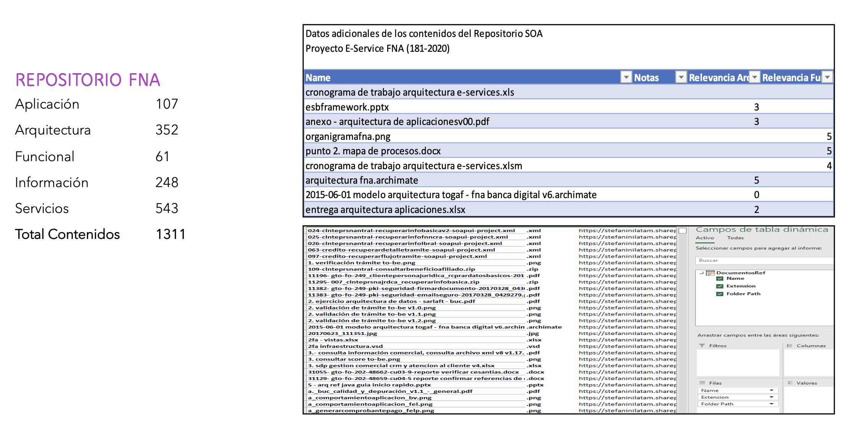

Imagen 1: Artefactos del repositorio de arquitectura del FNA.

*Fuente: Diagnóstico SOA. E-Service (2022).*

## Modelo de Implementación del PRY01



Imagen 2: Plan de Implementación del Proyecto Gobierno SOA del FNA (PRY01), 2023. Junio 2023 a julio 2023

*Fuente: Elaboración propia.*

# Referencias

* E-Service. Situación SOA Actual del FNA. Etapa I. (2022).
* E-Service. Arquitectura de Referencia del FNA. Etapa II. (2023).
* E-Service. Hoja de Ruta e Iniciativas. Etapa III. (2023).
* TOGAF 9.1. Risk Management (2023). En https://pubs.opengroup.org/architecture/togaf9-doc/arch/chap27.html
* Software Architecture Evaluation Methods – A survey. P. Shanmugapriya, Research Scholar, Department of CSE, SCSVMV University, Enathur, Tamilnadu,INDIA